الوضعية التقويمية

تم تسجيل 24 هدفا في 10 مباريات لكرة القدم في الدوري الجزائري في مرحلة الذهاب، فيما تم تسجيل 16 هدفا في 6 مباريات في مرحلة الإياب
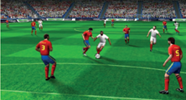

الجزء الأول:
- حدد فيما إذا كان هنالك تناسب بين نسبة عدد الأهداف و عدد المباريات في مرحلتي الذهاب و الإياب، مفسرا إجابتك في جدول
- سجل هداف البطولة 25% من مجموع الأهداف المسجلة في مباريات الذهاب و الإياب، فما هي حصيلته التهديفية

الجزء الثاني:
- أرسم ملعبا لكرة القدم بمقياس $\frac{1}{1000}$ إذا علمت أن بعداه الحقيقيان هما 100 m و 70m
- بين محاور التناظر الممكنة لهذا الملعب

رسم فريد تصميما يمثل الطريق التي يقطعها يوميا من المنزل إلى المدرسة حيث يظهر على التصميم المكتبة التي يجدها في طريقه .
- يمثل الشكل المسافة الحقيقية بين المدرسة والمنزل هي $130 m$والمسافة الحقيقية بين المكتبة والمدرسة هي $50 m$
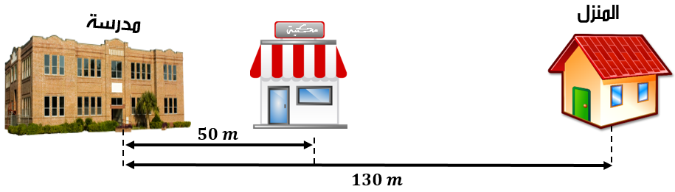

الجزء الأول:
1/ قس المسافة بالمسطرة في التصميم وأكمل الجدول :

 | بين المدرسة والمنزل | بين المدرسة و المكتبة
الطول الحقيقي(cm) | $$13000$$
الطول على التصميم(cm)
2/ تحقق من أن المسافات على التصميم متناسبة مع المسافات الحقيقية .
3 / أكمل ما يلي ثم أوجد ثم المسافة الحقيقية بين المنزل والمكتبة مستعينا بالمقياس
- نلاحظ أن كل $1 cm$ في التصميم يمثل $…. m$ في الحقيقة أي $…… cm$ يسمى هذا مقياس الرسم الذي إستعمله فريد ونكتب :
الجزء الثاني:
يعرض صاحب المكتبة تخفيضا في المبيعات - بمناسبة الدخول المدرسي – قيمته 15% أكمل الجدول التالي:
نوع الكتب | دينية | أدبية | علمية
السعر قبل التخفيض DA | 1000 | 750
السعر بعد التخفيض DA |  |  | 510

رسم فريد تصميما يمثل الطريق التي يقطعها يوميا من المنزل إلى المدرسة حيث يظهر على التصميم المكتبة التي يجدها في طريقه .
- يمثل الشكل المسافة الحقيقية بين المدرسة والمنزل هي $130 m$والمسافة الحقيقية بين المكتبة والمدرسة هي $50 m$

الجزء الأول:
1/ قس المسافة بالمسطرة في التصميم وأكمل الجدول :

 | بين المدرسة والمنزل | بين المدرسة و المكتبة
الطول الحقيقي(cm) | $$13000$$
الطول على التصميم(cm)
2/ تحقق من أن المسافات على التصميم متناسبة مع المسافات الحقيقية .
3 / أكمل ما يلي ثم أوجد ثم المسافة الحقيقية بين المنزل والمكتبة مستعينا بالمقياس
- نلاحظ أن كل $1 cm$ في التصميم يمثل $…. m$ في الحقيقة أي $…… cm$ يسمى هذا مقياس الرسم الذي إستعمله فريد ونكتب :
الجزء الثاني:
يعرض صاحب المكتبة تخفيضا في المبيعات - بمناسبة الدخول المدرسي – قيمته 15% أكمل الجدول التالي:
نوع الكتب | دينية | أدبية | علمية
السعر قبل التخفيض DA | 1000 | 750
السعر بعد التخفيض DA |  |  | 510
رسم فريد تصميما يمثل الطريق التي يقطعها يوميا من المنزل إلى المدرسة حيث يظهر على التصميم المكتبة التي يجدها في طريقه .
- يمثل الشكل المسافة الحقيقية بين المدرسة والمنزل هي $130 m$والمسافة الحقيقية بين المكتبة والمدرسة هي $50 m$

الجزء الأول:
1/ قس المسافة بالمسطرة في التصميم وأكمل الجدول :

 | بين المدرسة والمنزل | بين المدرسة و المكتبة
الطول الحقيقي(cm) | $$13000$$
الطول على التصميم(cm)
2/ تحقق من أن المسافات على التصميم متناسبة مع المسافات الحقيقية .
3 / أكمل ما يلي ثم أوجد ثم المسافة الحقيقية بين المنزل والمكتبة مستعينا بالمقياس
- نلاحظ أن كل $1 cm$ في التصميم يمثل $…. m$ في الحقيقة أي $…… cm$ يسمى هذا مقياس الرسم الذي إستعمله فريد ونكتب :
الجزء الثاني:
يعرض صاحب المكتبة تخفيضا في المبيعات - بمناسبة الدخول المدرسي – قيمته 15% أكمل الجدول التالي:
نوع الكتب | دينية | أدبية | علمية
السعر قبل التخفيض DA | 1000 | 750
السعر بعد التخفيض DA |  |  | 510

رسم فريد تصميما يمثل الطريق التي يقطعها يوميا من المنزل إلى المدرسة حيث يظهر على التصميم المكتبة التي يجدها في طريقه .
- يمثل الشكل المسافة الحقيقية بين المدرسة والمنزل هي $130 m$والمسافة الحقيقية بين المكتبة والمدرسة هي $50 m$

الجزء الأول:
1/ قس المسافة بالمسطرة في التصميم وأكمل الجدول :

 | بين المدرسة والمنزل | بين المدرسة و المكتبة
الطول الحقيقي(cm) | $$13000$$
الطول على التصميم(cm)
2/ تحقق من أن المسافات على التصميم متناسبة مع المسافات الحقيقية .
3 / أكمل ما يلي ثم أوجد ثم المسافة الحقيقية بين المنزل والمكتبة مستعينا بالمقياس
- نلاحظ أن كل $1 cm$ في التصميم يمثل $…. m$ في الحقيقة أي $…… cm$ يسمى هذا مقياس الرسم الذي إستعمله فريد ونكتب :
الجزء الثاني:
يعرض صاحب المكتبة تخفيضا في المبيعات - بمناسبة الدخول المدرسي – قيمته 15% أكمل الجدول التالي:
نوع الكتب | دينية | أدبية | علمية
السعر قبل التخفيض DA | 1000 | 750
السعر بعد التخفيض DA |  |  | 510

